Nama : Restu Lestari Mulianingrum

NIM : A11.2022.14668

Kelompok : A11.4415

**UTS PRAKTEK**

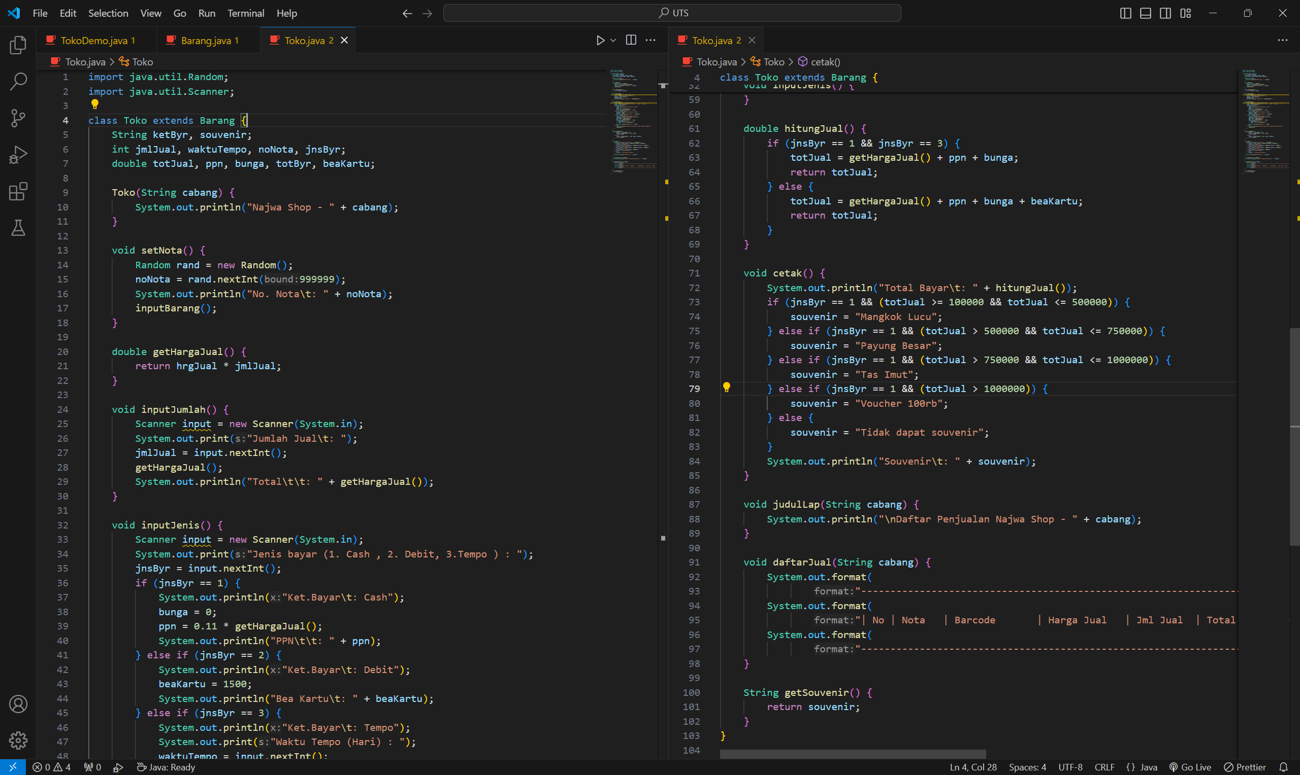

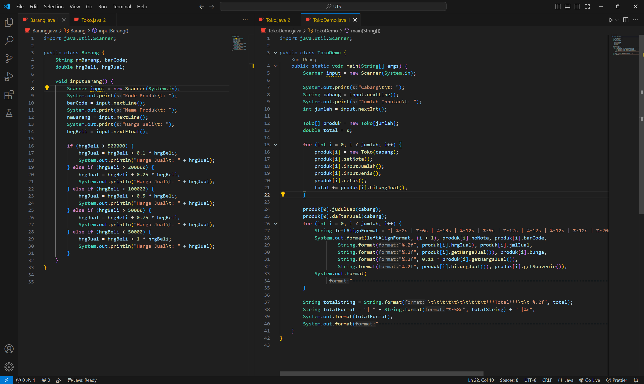

|  |
| --- |
| **Code Barang.java** |
| import java.util.Scanner;  public class Barang {      String nmBarang, barCode;      double hrgBeli, hrgJual;      void inputBarang() {          Scanner input = new Scanner(System.in);          System.out.print("Kode Produk\t: ");          barCode = input.nextLine();          System.out.print("Nama Produk\t: ");          nmBarang = input.nextLine();          System.out.print("Harga Beli\t: ");          hrgBeli = input.nextFloat();          if (hrgBeli > 500000) {              hrgJual = hrgBeli + 0.1 * hrgBeli;              System.out.println("Harga Jual\t: " + hrgJual);          } else if (hrgBeli > 200000) {              hrgJual = hrgBeli + 0.25 * hrgBeli;              System.out.println("Harga Jual\t: " + hrgJual);          } else if (hrgBeli > 100000) {              hrgJual = hrgBeli + 0.5 * hrgBeli;              System.out.println("Harga Jual\t: " + hrgJual);          } else if (hrgBeli > 50000) {              hrgJual = hrgBeli + 0.75 * hrgBeli;              System.out.println("Harga Jual\t: " + hrgJual);          } else if (hrgBeli < 50000) {              hrgJual = hrgBeli + 1 * hrgBeli;              System.out.println("Harga Jual\t: " + hrgJual);          }      }  } |
| **Code Toko.java** |
| import java.util.Random;  import java.util.Scanner;  class Toko extends Barang {      String ketByr, souvenir;      int jmlJual, waktuTempo, noNota, jnsByr;      double totJual, ppn, bunga, totByr, beaKartu;      Toko(String cabang) {          System.out.println("Najwa Shop - " + cabang);      }      void setNota() {          Random rand = new Random();          noNota = rand.nextInt(999999);          System.out.println("No. Nota\t: " + noNota);          inputBarang();      }      double getHargaJual() {          return hrgJual * jmlJual;      }      void inputJumlah() {          Scanner input = new Scanner(System.in);          System.out.print("Jumlah Jual\t: ");          jmlJual = input.nextInt();          getHargaJual();          System.out.println("Total\t\t: " + getHargaJual());      }      void inputJenis() {          Scanner input = new Scanner(System.in);          System.out.print("Jenis bayar (1. Cash , 2. Debit, 3.Tempo ) : ");          jnsByr = input.nextInt();          if (jnsByr == 1) {              System.out.println("Ket.Bayar\t: Cash");              bunga = 0;              ppn = 0.11 * getHargaJual();              System.out.println("PPN\t\t: " + ppn);          } else if (jnsByr == 2) {              System.out.println("Ket.Bayar\t: Debit");              beaKartu = 1500;              System.out.println("Bea Kartu\t: " + beaKartu);          } else if (jnsByr == 3) {              System.out.println("Ket.Bayar\t: Tempo");              System.out.print("Waktu Tempo (Hari) : ");              waktuTempo = input.nextInt();              ppn = 0.11 * getHargaJual();              System.out.println("PPN\t\t: " + ppn);              if (waktuTempo > 14) {                  bunga = 0.025 * getHargaJual();              }              System.out.println("Bunga\t\t: " + bunga);          } else {              System.out.println("Input tidak valid! silakan inputkan kembali");              inputJenis();          }      }      double hitungJual() {          if (jnsByr == 1 && jnsByr == 3) {              totJual = getHargaJual() + ppn + bunga;              return totJual;          } else {              totJual = getHargaJual() + ppn + bunga + beaKartu;              return totJual;          }      }      void cetak() {          System.out.println("Total Bayar\t: " + hitungJual());          if (jnsByr == 1 && (totJual >= 100000 && totJual <= 500000)) {              souvenir = "Mangkok Lucu";          } else if (jnsByr == 1 && (totJual > 500000 && totJual <= 750000)) {              souvenir = "Payung Besar";          } else if (jnsByr == 1 && (totJual > 750000 && totJual <= 1000000)) {              souvenir = "Tas Imut";          } else if (jnsByr == 1 && (totJual > 1000000)) {              souvenir = "Voucher 100rb";          } else {              souvenir = "Tidak dapat souvenir";          }          System.out.println("Souvenir\t: " + souvenir);      }      void judulLap(String cabang) {          System.out.println("\nDaftar Penjualan Najwa Shop - " + cabang);      }      void daftarJual(String cabang) {          System.out.format(                  "--------------------------------------------------------------------------------------------------------------------------------------------%n");          System.out.format(                  "| No | Nota   | Barcode       | Harga Jual   | Jml Jual  | Total      | Bunga          | PPN          | Total Bayar  | Souvenir             |%n");          System.out.format(                  "--------------------------------------------------------------------------------------------------------------------------------------------%n");      }      String getSouvenir() {          return souvenir;      }  } |
| **Code TokoDemo.java** |
| import java.util.Scanner;  public class TokoDemo {      public static void main(String[] args) {          Scanner input = new Scanner(System.in);          System.out.print("Cabang\t\t: ");          String cabang = input.nextLine();          System.out.print("Jumlah Inputan\t: ");          int jumlah = input.nextInt();          Toko[] produk = new Toko[jumlah];          double total = 0;          for (int i = 0; i < jumlah; i++) {              produk[i] = new Toko(cabang);              produk[i].setNota();              produk[i].inputJumlah();              produk[i].inputJenis();              produk[i].cetak();              total += produk[i].hitungJual();          }          produk[0].judulLap(cabang);          produk[0].daftarJual(cabang);          for (int i = 0; i < jumlah; i++) {              String leftAlignFormat = "| %-2s | %-6s | %-13s | %-12s | %-9s | %-12s | %-12s | %-12s | %-12s | %-20s |%n";              System.out.format(leftAlignFormat, (i + 1), produk[i].noNota, produk[i].barCode,                      String.format("%.2f", produk[i].hrgJual), produk[i].jmlJual,                      String.format("%.2f", produk[i].getHargaJual()), produk[i].bunga,                      String.format("%.2f", 0.11 * produk[i].getHargaJual()),                      String.format("%.2f", produk[i].hitungJual()), produk[i].getSouvenir());              System.out.format(                   "---------------------------------------------------------------------------------------------------------------------------------------------%n");          }          String totalString = String.format("\t\t\t\t\t\t\t\t\t\t***Total***\t\t %.2f", total);          String totalFormat = "| " + String.format("%-58s", totalString) + " |%n";          System.out.format(totalFormat);          System.out.format("---------------------------------------------------------------------------------------------------------------------------------------------%n");      }  } |

**Output**

